CASA PER FERIE “Padre Minozzi” – POLICORO

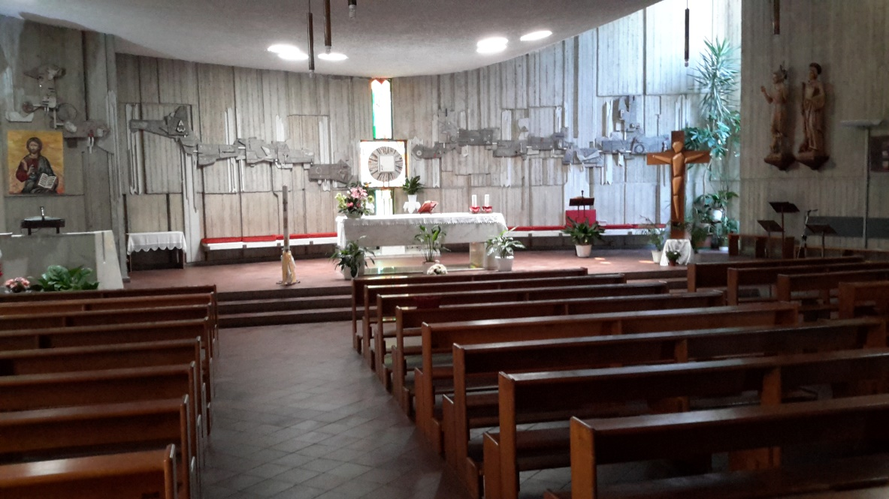
GIUBILEO DELLA MISERICORDIA - ROMA

31 MAGGIO – 01 GIUGNO 2016

Partenza: Piazza Minozzi : ore 06,00

RITORNO: Notte del 1 Giugno

QUOTA PENSIONE COMPLETA + Viaggio : Totale = € 95,00
HOTEL :Centro Minozzi – Via dei gigli d’oro,15

FERMATA INTERMEDIA : Monastero Cistercense di CASAMARI

ISCRIZIONI : Sig. ENZO FITTIPALDI : Cell 3270348829

